**至老金2022-02-23**

1. 关于ACR DO测试，开机找不到传感器，我选择485设置，调整波特率19200后，直接进入了设置模式，选择Mode，看到里面是PH和ORP选项，等于进入了PH模式，

关机重启，又找不到传感器，再次进入485设置，看到里面是19200，点击确认后又进入了设置模式，依旧是PH模式

而且，数据也不变化，PH一直是7.00，温度一直25.00，无法继续其它测试

1. 关于CN0359测试

采用昨晚最新程序，测试如下：

1. ±12V实测±12.10V
2. 5V实测4.95V
3. VREF4.096实测4.0965V
4. 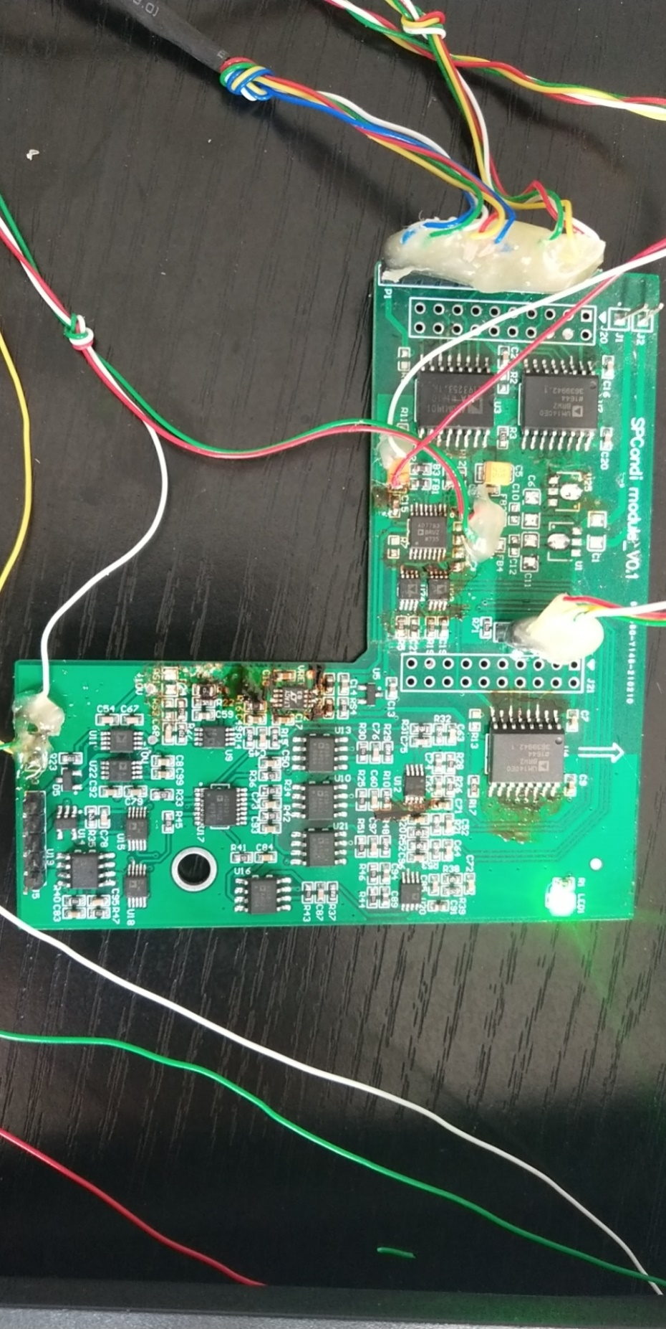.+10V实测-4.0~4.7V乱跳 -10V实测-3.0~3.8V乱跳
5. U2-8实测0.2V，R16另一端实测-0.2V

-12.10V

+12.1V

4.0965V

4.95V

+10V -10V

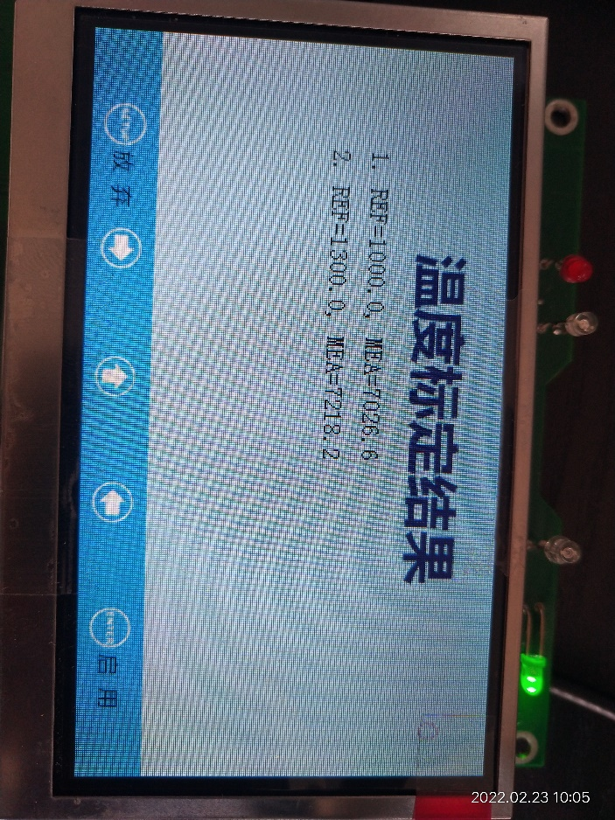关于温度标定（刚开始标定后线性和准确性都很好，只是随着开机时间长了，信号源不变化的情况下同一个温度发现慢慢变小了，所以，做了第二次标定，我是想了解到底是信号源变了还是硬件稳定性变了，结果发现如下现象）

第一次标定结果：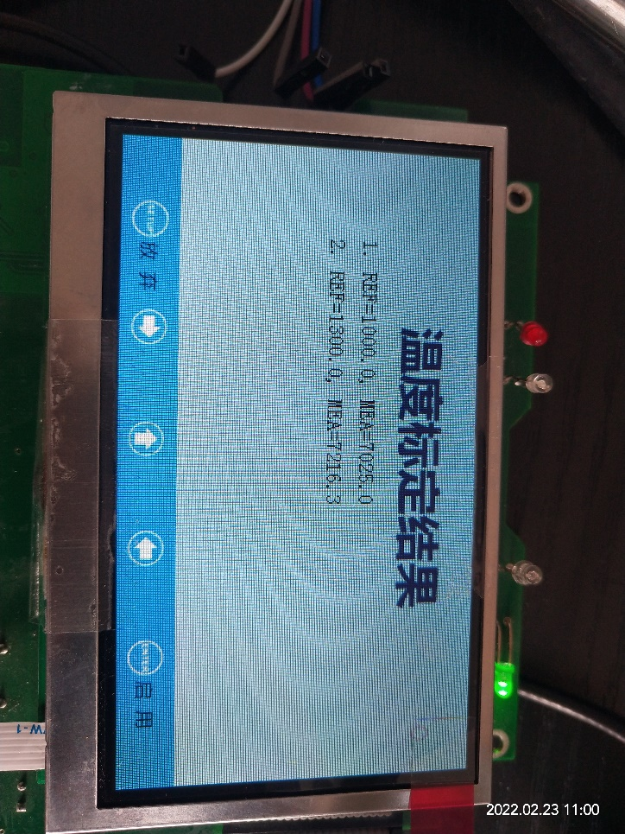

过了30分钟设备未重启，直接进行标定结果：